Práctica de laboratorio: configuración de syslog y NTP

1. Topología

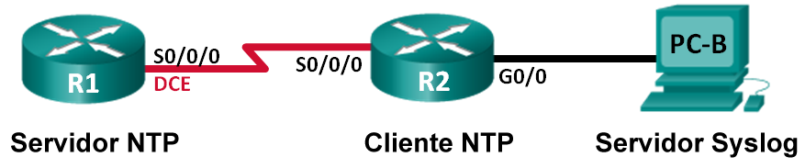

1. Tabla de direccionamiento

|  |  |  |  |  |
| --- | --- | --- | --- | --- |
| Dispositivo | Interfaces | Dirección IP | Máscara de subred | Gateway predeterminado |
| R1 | S0/0/0 (DCE) | 10.1.1.1 | 255.255.255.252 | N/D |
| R2 | S0/0/0 | 10.1.1.2 | 255.255.255.252 | N/D |
|  | G0/0 | 172.16.2.1 | 255.255.255.0 | N/D |
| PC-B | NIC | 172.16.2.3 | 255.255.255.0 | 172.16.2.1 |

1. Objetivos

Parte 1: Configurar los parámetros básicos de los dispositivos

Parte 2:  configurar NTP

Parte 3: Configurar Syslog

1. Aspectos básicos/situación

Los mensajes de syslog que generan los dispositivos de red se pueden recopilar y archivar en un servidor de syslog. La información se puede utilizar para fines de control, depuración y resolución de problemas. El administrador puede controlar dónde se almacenan y se muestran los mensajes. Los mensajes de syslog se pueden marcar con la hora para analizar la secuencia de eventos de red; por lo tanto, es importante sincronizar el reloj a través de los dispositivos de red con un servidor de protocolo NTP.

En esta práctica de laboratorio, configurará el R1 como servidor NTP y el R2 como cliente syslog y NTP. La aplicación de servidor syslog, como Tftp32d u otro programa similar, se ejecutará en la PC-B. Además, usted controlará el nivel de gravedad de los mensajes de registro que se recopilan y se archivan en el servidor de syslog.

**Nota:** Los routers que se utilizan en las prácticas de laboratorio de CCNA son routers de servicios integrados (ISR) Cisco de la serie 1941 con Cisco IOS versión 15.2(4)M3 (imagen universalk9). Se pueden utilizar otros routers y otras versiones de Cisco IOS. Según el modelo y la versión de Cisco IOS, los comandos disponibles y los resultados que se obtienen pueden diferir de los que se muestran en las prácticas de laboratorio. Consulte la tabla de resumen de interfaces del router que figura al final de esta práctica de laboratorio para obtener los identificadores de interfaz correctos.

**Nota:** Asegúrese de que los routers se hayan borrado y no tengan configuraciones de inicio. Si no está seguro, consulte al instructor.

1. Recursos necesarios

* 2 routers (Cisco 1941 con Cisco IOS versión 15.2(4)M3, imagen universal o similar)
* 1 computadora (Windows 7, Vista o XP, con un programa de emulación de terminal, como Tera Term, y software de Syslog, como tftpd32)
* Cables de consola para configurar los dispositivos con Cisco IOS mediante los puertos de consola
* Cables Ethernet y seriales, como se muestra en la topología

1. Configurar los parámetros básicos de dispositivos

En la parte 1, establecerá la topología de la red y configurará los parámetros básicos, como las direcciones IP de las interfaces, el routing, el acceso a los dispositivos y las contraseñas.

* 1. Realizar el cableado de red tal como se muestra en la topología.
  2. Inicializar y volver a cargar los routers según sea necesario
  3. Configurar los parámetros básicos para cada router
     1. Acceda al router e ingrese al modo de configuración global.
     2. Copie la siguiente configuración básica y péguela en la configuración en ejecución en el router.

no ip domain-lookup

service password-encryption

enable secret class

banner motd #

Unauthorized access is strictly prohibited. #

línea con 0

password cisco

login

logging synchronous

line vty 0 4

password cisco

login

* + 1. Configure el nombre de host como se muestra en la topología.
    2. Aplique las direcciones IP a las interfaces Serial y Gigabit Ethernet según la tabla de direccionamiento y active las interfaces físicas.
    3. Establezca la frecuencia de reloj en **128000** para la interfaz serial DCE.
  1. Configurar el enrutamiento

Habilitar el RIPv2 en los routers. Agregue todas las redes al proceso de RIPv2.

* 1. Configurar la PC-B

Configure la dirección IP y el gateway predeterminado para la PC-B según la tabla de direccionamiento.

* 1. Verificar la conectividad de extremo a extremo

Verifique que cada dispositivo pueda hacer ping a todos los demás dispositivos en la red correctamente. De lo contrario, lleve a cabo la resolución de problemas hasta que haya conectividad de extremo a extremo.

* 1. Guardar la configuración en ejecución en la configuración de inicio

1. Configurar NTP

En la parte 2, configurará el R1 como servidor NTP y el R2 como cliente NTP del R1. La sincronización del tiempo es importante para las funciones de syslog y de depuración. Si no se sincroniza el tiempo, es difícil determinar qué evento de red causó el mensaje.

* 1. Mostrar la hora actual

Emita el comando **show clock** para mostrar la hora actual en el R1.

R1# **show clock**

*12:30:06.147 UTC Tue May 14 2013

En la siguiente tabla, registre la información relacionada con la hora actual que se muestra.

|  |  |
| --- | --- |
| **Fecha** |  |
| **Tiempo** |  |
| **Zona horaria** |  |

* 1. Establecer la hora.

Utilice el comando **clock set** para configurar la hora en el R1. El siguiente es un ejemplo de configuración de la fecha y la hora.

R1# **clock set 9:39:00 05 july 2013**

R1#

*Jul 5 09:39:00.000: %SYS-6-CLOCKUPDATE: System clock has been updated from 12:30:54 UTC Tue May 14 2013 to 09:39:00 UTC Fri Jul 5 2013, configured from console by console.

**Nota:** La hora también se puede configurar mediante el comando **clock timezone** del modo de configuración global. Para obtener más información sobre este comando, investigue el comando **clock timezone** en [www.cisco.com](http://www.cisco.com/) a fin de determinar la zona de su región.

* 1. Configurar el maestro NTP

Configure el R1 como maestro NTP mediante el comando **ntp master** *número-capa* del modo de configuración global. El número de capa indica a cuántos saltos NTP se encuentra un origen de hora autoritativo. En esta práctica de laboratorio, el nivel de capa de este servidor NTP es el número 5.

R1(config)# **ntp master 5**

* 1. Configurar el cliente NTP
     1. Emita el comando **show clock** en el R2. En la siguiente tabla, registre la hora actual que se muestra en el R2.

|  |  |
| --- | --- |
| **Fecha** |  |
| **Tiempo** |  |
| **Zona horaria** |  |

* + 1. Configure el R2 como cliente NTP. Utilice el comando **ntp server** para señalar a la dirección IP o al nombre de host del servidor NTP. El comando **ntp update-calendar** actualiza el calendario periódicamente con la hora de NTP.

R2(config)# **ntp server 10.1.1.1**

R2(config)# **ntp update-calendar**

* 1. Verificar la configuración NTP
     1. Utilice el comando **show ntp associations** para verificar que el R2 tenga una asociación NTP con el R1.

R2# **show ntp associations**

address ref clock st when poll reach delay offset disp

*~10.1.1.1 127.127.1.1 5 11 64 177 11.312 -0.018 4.298

* sys.peer, # selected, + candidate, - outlyer, x falseticker, ~ configured

* + 1. Emita el comando **show clock** en el R1 y el R2 para comparar la marca de hora.

**Nota:** es posible que la sincronización de la marca de hora del R2 con la del R1 demore unos minutos.

R1# **show clock**

09:43:32.799 UTC Fri Jul 5 2013

R2# **show clock**

09:43:37.122 UTC Fri Jul 5 2013

1. Configurar syslog

Los mensajes de syslog de los dispositivos de red se pueden recopilar y archivar en un servidor de syslog. En esta práctica de laboratorio, se utilizará Tftpd32 como software de servidor de syslog. El administrador de red puede controlar los tipos de mensajes que se pueden enviar al servidor de syslog.

* 1. (Optativo) Instalar el servidor de syslog.

Si todavía no se instaló un servidor de syslog en la computadora, descargue e instale la versión más reciente de un servidor de syslog, como Tftpd32, en la computadora. La versión más reciente de Tftpd32 se puede encontrar en el siguiente enlace:

<http://tftpd32.jounin.net/>

* 1. Iniciar el servidor de syslog en la PC-B.

Después de iniciar la aplicación Tftpd32, haga clic en la ficha **Syslog server** (Servidor de syslog).

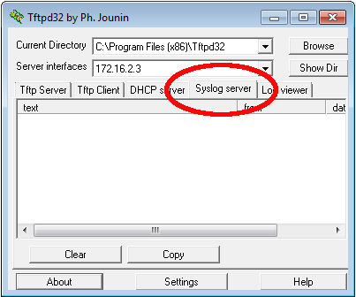

* 1. Verificar que el servicio de marca horaria esté habilitado en el R2

Utilice el comando **show run** para verificar que el servicio de marca horaria esté habilitado para el registro en el R2.

R2# **show run | include timestamp**

service timestamps debug datetime msec

service timestamps log datetime msec

Si el servicio de marca horaria no está habilitado, utilice el siguiente comando para habilitarlo.

R2(config)# **service timestamps log datetime msec**

* 1. Configurar el R2 para registrar mensajes en el servidor de Syslog.

Configure R2 para enviar mensajes Syslog al servidor syslog, la PC-B. La dirección IP del servidor de syslog PC-B es 172.16.2.3.

R2 (config) # **host de registro 172.16.2.3**

* 1. Mostrar la configuración de registro predeterminada

Utilice el comando **show logging** para mostrar la configuración de registro predeterminada.

R2# **show logging**

Syslog logging: enabled (0 messages dropped, 2 messages rate-limited, 0 flushes, 0 overruns, xml disabled, filtering disabled)

No Active Message Discriminator.

No Inactive Message Discriminator.

Console logging: level debugging, 47 messages logged, xml disabled,

filtering disabled

Monitor logging: level debugging, 0 messages logged, xml disabled,

filtering disabled

Buffer logging: level debugging, 47 messages logged, xml disabled,

filtering disabled

Exception Logging: size (4096 bytes)

Count and timestamp logging messages: disabled

Persistent logging: disabled

No active filter modules.

Trap logging: level informational, 49 message lines logged

Logging to 172.16.2.3 (udp port 514, audit disabled,

link up),

6 message lines logged,

0 message lines rate-limited,

0 message lines dropped-by-MD,

xml disabled, sequence number disabled

filtering disabled

Logging Source-Interface: VRF Name:

¿Cuál es la dirección IP del servidor de syslog? ____________________________________

¿Qué protocolo y qué puerto usa syslog? ____________________________________

¿En qué nivel se encuentra habilitado el registro de traps? ____________________________________

* 1. Configurar y observar el efecto de registrar los niveles de gravedad en el R2.
     1. **Utilice el comando logging trap ?** para determinar la disponibilidad de los distintos niveles de trap. Al configurar un nivel, los mensajes que se envían al servidor de syslog son del nivel de trap configurado y de cualquier nivel más bajo.

R2(config)# **logging trap ?**

<0-7> Logging severity level

alerts Immediate action needed (severity=1)

critical Critical conditions (severity=2)

debugging Debugging messages (severity=7)

emergencias No se puede utilizar el sistema (severidad=0)

errores Situaciones de error (severidad=3)

informativo Mensajes informativos (severidad=6)

notificaciones Situaciones significativas pero normales (severidad=5)

advertencias Situaciones de advertencia (severidad=4)

<cr>

Si se emitió el comando **logging trap warnings**, ¿cuáles son los niveles de seguridad de mensajes que se registran?

____________________________________________________________________________________

* + 1. Cambie el nivel de gravedad de registro a 4.

R2(config)# **logging trap warnings**

o

R2(config)# **logging trap 4**

* + 1. Cree la interfaz Loopback0 en el R2 y observe los mensajes de registro en la ventana de la terminal y en la ventana del servidor de syslog en la PC-B.

R2(config)# **interface lo 0**

R2(config-if)#

Jul 5 09:57:47.162: %LINK-3-UPDOWN: Interface Loopback0, changed state to up

Jul 5 09:57:48.162: %LINEPROTO-5-UPDOWN: Line protocol on Interface Loopback0, changed state to up

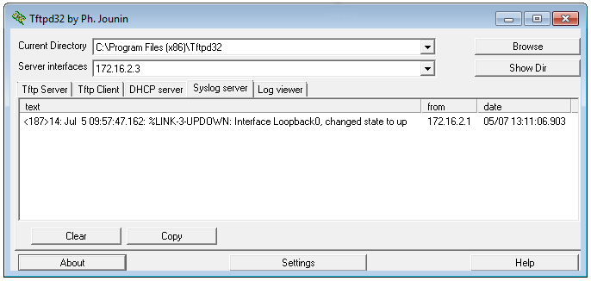

* + 1. Elimine la interfaz Loopback0 del R2 y observe los mensajes de registro.

R2(config-if)# **no interface lo 0**

R2(config)#

Jul 5 10:02:58.910: %LINK-5-CHANGED: Interface Loopback0, changed state to administratively down

Jul 5 10:02:59.910: %LINEPROTO-5-UPDOWN: Line protocol on Interface Loopback0, changed state to down

En el nivel de gravedad 4, ¿hay algún mensaje de registro en el servidor de syslog? Si apareció algún mensaje de registro, explique qué apareció y por qué.

____________________________________________________________________________________

____________________________________________________________________________________

____________________________________________________________________________________

____________________________________________________________________________________

* + 1. Cambie el nivel de gravedad de registro a 6.

R2(config)# **logging trap informational**

o

R2(config)# **logging trap 6**

* + 1. Borre las entradas de syslog en la PC-B. Haga **clic en Clear** en el cuadro de diálogo Tftpd32.
    2. Cree la interfaz Loopback 1 en el R2.

R2(config)# **interface lo 1**

Jul 5 10:05:46.650: %LINK-3-UPDOWN: Interface Loopback1, changed state to up

Jul 5 10:05:47.650: %LINEPROTO-5-UPDOWN: Line protocol on Interface Loopback1, changed state to up

* + 1. Elimine la interfaz Loopback 1 del R2.

R2(config-if)# **no interface lo 1**

R2(config-if)#

Jul 5 10:08:29.742: %LINK-5-CHANGED: Interface Loopback1, changed state to administratively down

Jul 5 10:08:30.742: %LINEPROTO-5-UPDOWN: Line protocol on Interface Loopback1, changed state to down

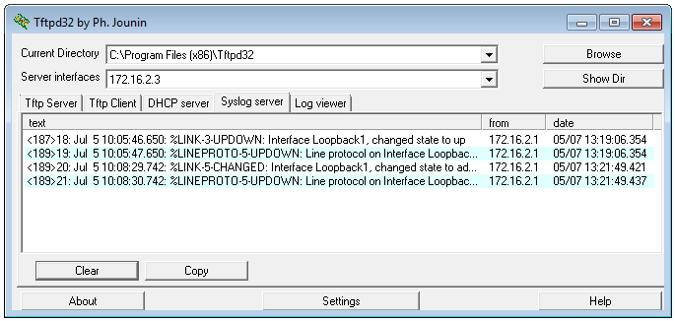

* + 1. Observe el resultado del servidor de syslog. Compare este resultado con los resultados del nivel de trap 4. ¿Cuál es su observación?

____________________________________________________________________________________

____________________________________________________________________________________

____________________________________________________________________________________

1. Reflexión

¿Cuál es el problema de configurar un nivel de gravedad demasiado alto (el número más bajo) o demasiado bajo (el número de nivel más alto) para syslog?

_______________________________________________________________________________________

_______________________________________________________________________________________

_______________________________________________________________________________________

1. Tabla de resumen de interfaces de router

|  |  |  |  |  |
| --- | --- | --- | --- | --- |
| Resumen de interfaces de router | | | | |
| Modelo de router | Interfaz Ethernet 1 | Interfaz Ethernet 2 | Interfaz serial 1 | Interfaz serial 2 |
| 1800 | Fast Ethernet 0/0 (F0/0) | Fast Ethernet 0/1 (F0/1) | Serial 0/0/0 (S0/0/0) | Serial 0/0/1 (S0/0/1) |
| 1900 | Gigabit Ethernet 0/0 (G0/0) | Gigabit Ethernet 0/1 (G0/1) | Serial 0/0/0 (S0/0/0) | Serial 0/0/1 (S0/0/1) |
| 2801 | Fast Ethernet 0/0 (F0/0) | Fast Ethernet 0/1 (F0/1) | Serial 0/1/0 (S0/1/0) | Serial 0/1/1 (S0/1/1) |
| 2811 | Fast Ethernet 0/0 (F0/0) | Fast Ethernet 0/1 (F0/1) | Serial 0/0/0 (S0/0/0) | Serial 0/0/1 (S0/0/1) |
| 2900 | Gigabit Ethernet 0/0 (G0/0) | Gigabit Ethernet 0/1 (G0/1) | Serial 0/0/0 (S0/0/0) | Serial 0/0/1 (S0/0/1) |
| **Nota**: Para conocer la configuración del router, observe las interfaces a fin de identificar el tipo de router y cuántas interfaces tiene. No existe una forma eficaz de confeccionar una lista de todas las combinaciones de configuraciones para cada clase de router. En esta tabla, se incluyen los identificadores para las posibles combinaciones de interfaces Ethernet y seriales en el dispositivo. En esta tabla, no se incluye ningún otro tipo de interfaz, si bien puede haber interfaces de otro tipo en un router determinado. La interfaz BRI ISDN es un ejemplo. La cadena entre paréntesis es la abreviatura legal que se puede utilizar en un comando de Cisco IOS para representar la interfaz. | | | | |